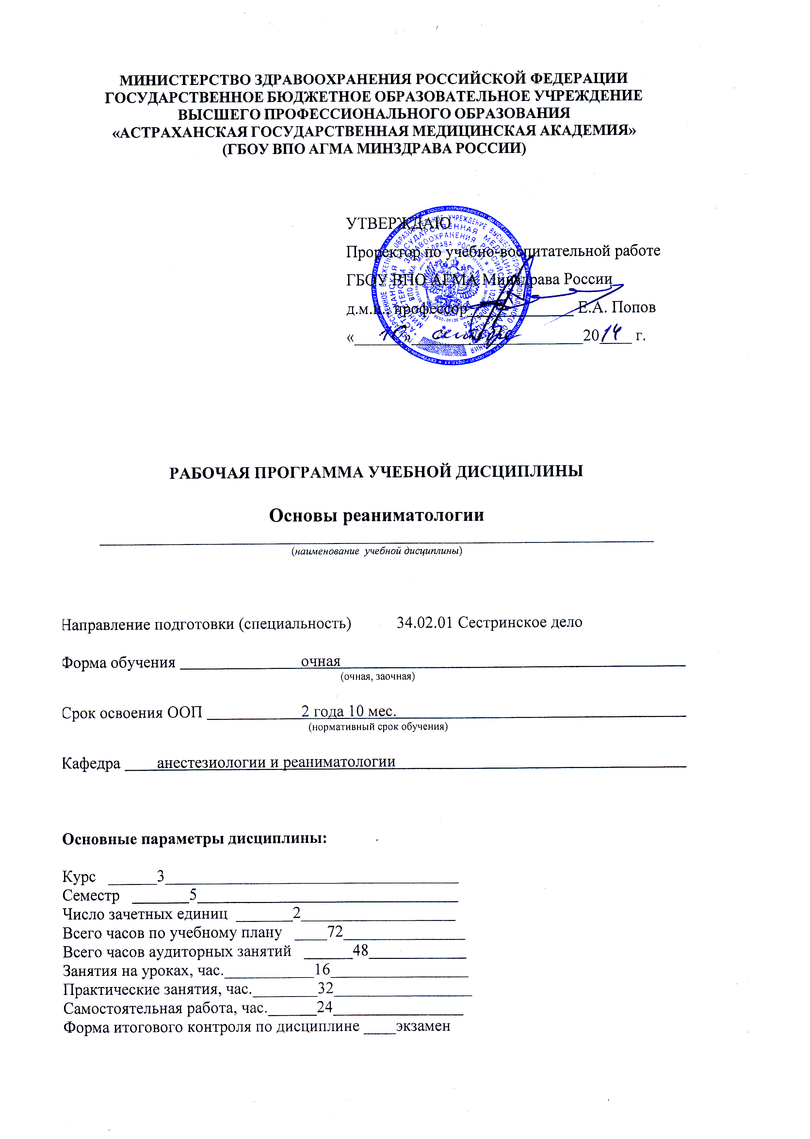

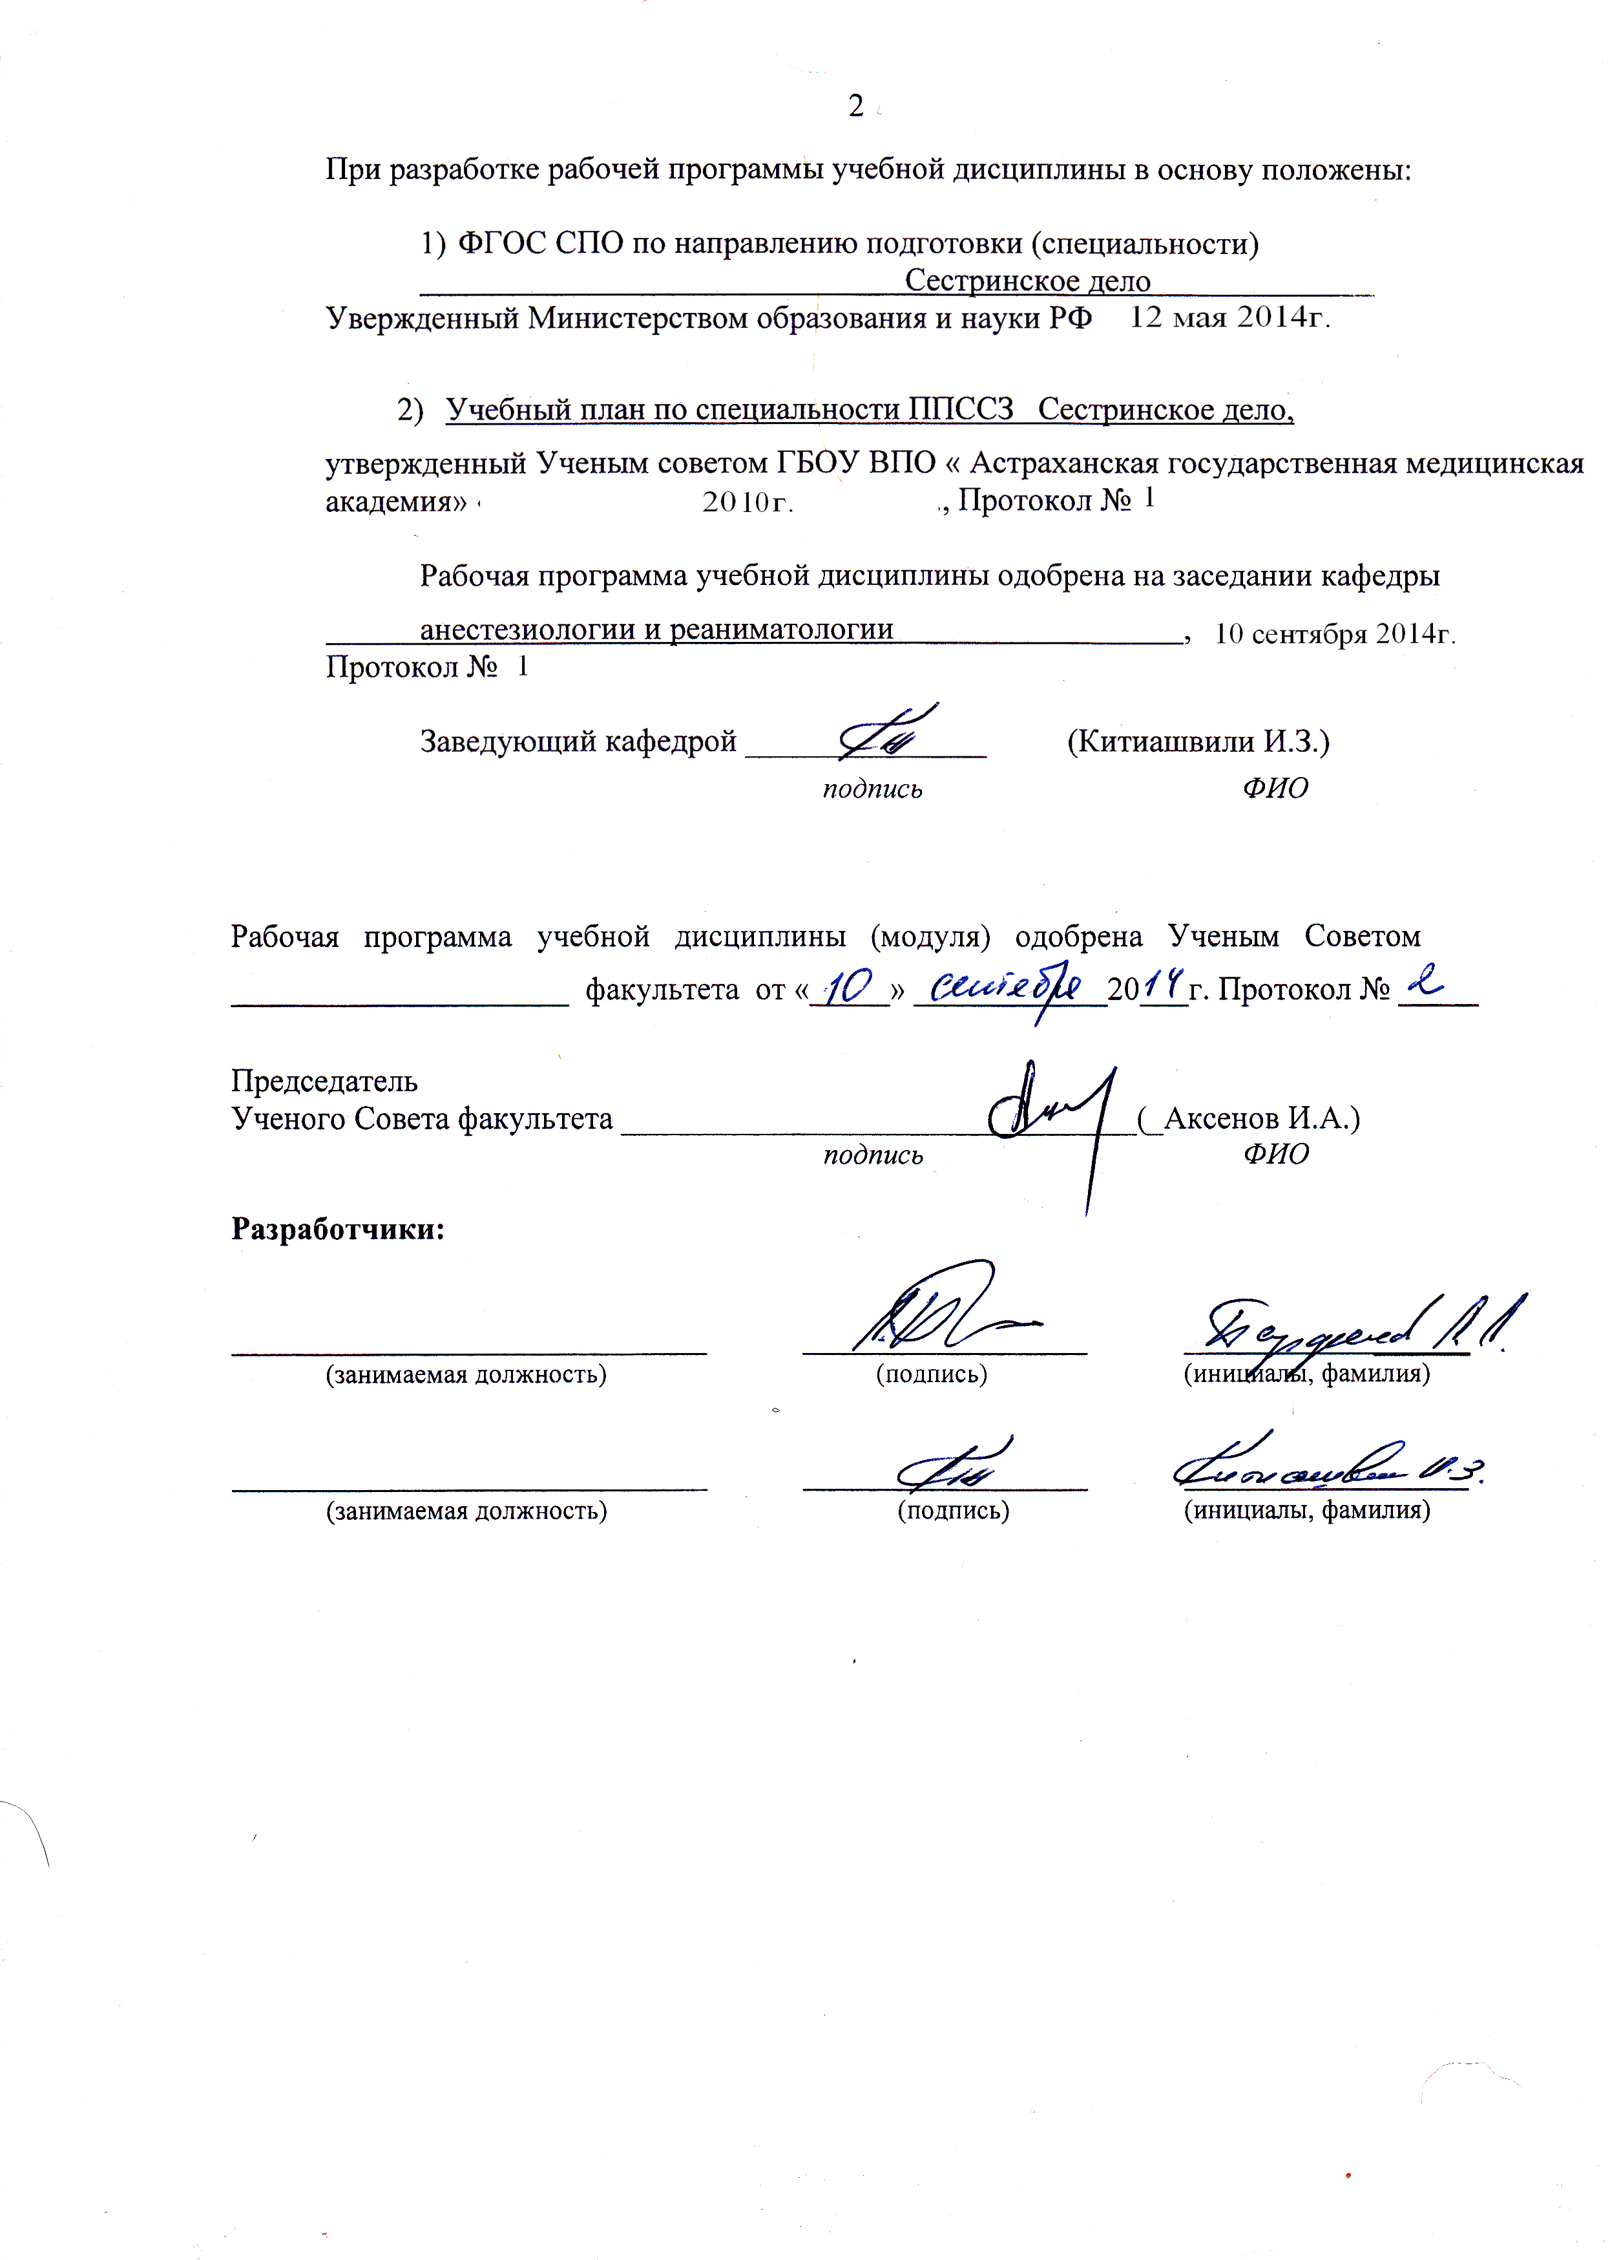

2. ВВОДНАЯ ЧАСТЬ

2.1. Цель и задачи освоения дисциплины

1. Цели и задачи реаниматологии, её место в учебном процессе. Цель преподавания реаниматологии

Реаниматология как предмет изучения занимает важное место в системе подготовки среднего медицинского персонала, так как именно средний медицинский работник в критических состояниях больных и пострадавших начинает оказывать экстренную медицинскую помощь, и чем раньше он это делает, тем успешнее проходит дальнейшее лечение, и тем благоприятнее оказывается исход и прогноз для жизни и здоровья пациента.
Медицинская сестра по роду своей деятельности непрерывно контактирует с больными и при внезапном развитии критического состояния обязан без промедления самостоятельно выполнить весь комплекс мероприятий, направленных на оживление. Экстренная помощь должна быть не только быстрой, но и в достаточной мере квалифицированной. Реанимация и интенсивная терапия могут быть успешными, если дана правильная оценка состояния больного, поставлен предположительный диагноз, выделен ведущий синдром, выявлено основное патогенетическое звено, на которое нужно воздействовать в первую очередь, для того, чтобы обеспечить стабилизацию функций жизненно-важных систем – кровообращения и дыхания. Необходимо также обеспечивать контроль за состоянием функций этих органов.
Выполняя реанимацию с врачом, средний медицинский работник становится активным помощником, который должен представлять весь ход реанимационного процесса и точно знать, что нужно делать в данной ситуации, не дожидаясь указаний врача.
Задача дисциплины Основы реанимации – дать студентам достаточный объем теоретических и практических знаний по основным разделам современной реаниматологии, формировать у них основные принципы клинического и диагностического мышления, научить студентов синдромному принципу оказания экстренной медицинской помощи, подготовить их к самостоятельной лечебно-профилактической работе по специальности.
Рабочая программа предназначена для реализации требований Федерального государственного образовательного стандарта к уровню подготовки студентов медицинских училищ и колледжей по специальности 34.02.01 Сестринское дело по дисциплине Основы реанимации.

2.2. Место учебной дисциплины в структуре оПоп академии
2.2.1. Учебная дисциплина Основы реанимации относится к профессиональному циклу « Оказание первой доврачебной помощи при неотложных и экстремальных состояниях»

2.2.2. Для изучения данной учебной дисциплины необходимы следующие знания, умения и навыки, формируемые предшествующими дисциплинами:

Нормальная анатомия____________________________________________
(наименование предшествующей учебной дисциплины (модуля))

Знания: анатомических характеристик телосложения человека, анатомического строения сердечно-сосудистой, пищеварительной, дыхательной, мочевыделительной системы организма человека
Умения: интерпретировать анатомическую характеристику визуально определяемых признаков при осмотре.
Навыки: владеть медико-анатомическим понятийным аппаратом

Нормальной физиология

Знания: основных физиологических характеристик человека. Представлять физиологию висцеральных систем организма человека.
Умения: Представлять функциональные особенности сердечно-сосудистой,дыхательной, пищеварительной, мочевыделительной системы организма человека.
Навыки: оценить функциональные состояние систем организма.

Патологическая физиология
Знания: понятий этиология, патогенез заболевания, функциональные системы организма человека, их регуляцию и саморегуляцию при воздействии с внешней средой в норме и при патологических процессах.
Умения: анализировать патофизиологическую оценку состояния органов и систем человека.
Навыки: владеть простейшими методами функциональной диагностики.

Клиническая фармакология
Знания: классификации и основных характеристик лекарственных средств, фармакодинамику и фармакокинетику, показания и противопоказания к применению лекарственных средств; побочные эффекты.
Умения: анализировать действие лекарственных средств по совокупности их фармакологических свойств и возможность их использования для лечения
пациента.
Навыки: назначением лекарственных средств при лечении различных заболеваний и патологических процессов.

2.3. Требования к результатам освоения учебной дисциплины
2.3.1.Перечислить виды профессиональной деятельности, которые лежат в основе преподавания данной дисциплины:
1. диагностическая
2. лечебная
2.3.2.Изучение данной учебной дисциплины направлено на формирование у обучающихся следующих общекультурных (ОК) и профессиональных (ПК) компетенций:

п/№ | Номер/ индекс компетенции | Содержание компетенции (или ее части) | В результате изучения учебной дисциплины обучающиеся должны:
п/№ | Номер/ индекс компетенции | Содержание компетенции (или ее части) | Знать | Уметь | Владеть | Оценочные средства
1 | 2 | 3 | 4 | 5 | 6 | 7
 | ОК-2 | Организовывать собственную деятельность, выбирать типовые методы и способы решения профессиональных задач | типовые методы и способы решения профессиональных задач | выбирать типовые методы и способы решения профессиональных задач | типовые методами и способами решения профессиональных задач | Тесты
 | ПК 3.3 | Взаимодействовать с членами профессиональной бригады и добровольными помощниками в условиях чрезвычайных ситуаций | Деонтологические и этические аспекты в общении с коллегами и больными | Общаться с персоналом, больными их родственниками | Навыками общения с членами профессиональных бригад | Тесты
 | ПК 3.2 | Участвовать в оказании медицинской помощи при чрезвычайных ситуациях. | Анатомические и физиологические характеристики | Оценить степень тяжести состояния больного | Навыками проведения противошоковой терапии | Тесты
 | ПК 3.1 | Оказывать доврачебную помощь при неотложных состояниях и травмах. | Методы оказания неотложной помощи | Оказать неотложную помощь при острых заболеваниях и травмах. | Методами сердечно-легочной реанимации,остановки кровотечения, наложения транспортной шины,нложениемпротивошокового костюма и др, | Тесты, ситуационные задачи.

3. ОСНОВНАЯ ЧАСТЬ
3.1.1. Объем учебной дисциплины и виды учебной работы
Вид учебной работы |  | Всего часов/ зачетных единиц | Семестры
 |  | Всего часов/ зачетных единиц | № 7
 |  | Всего часов/ зачетных единиц | часов
1 |  | 2 | 3
Аудиторные занятия (всего), в том числе: |  | 48/1,3 | 48
Лекции (Л)
Практические занятия (ПЗ), |  | 32/0,9 | 32
Теоретическое обучение |  | 16/0,4 | 16
Лабораторные работы (ЛР)
Самостоятельная работа студента (СРС),в том числе: |  | 24/0,6 | 24
История болезни (ИБ)
Курсовая работа (КР)
Реферат (Реф)
Расчетно-графические работы (РГР)
Подготовка к занятиям(ПЗ) |  | 16 | 16
Подготовка к текущему контролю (ПТК)) |  | 5 | 5
Подготовка к промежуточному контролю (ППК)) |  | 3 | 3
…
…
Вид промежуточной аттестации | зачет (З)
Вид промежуточной аттестации | экзамен (Э) |  | экзамен
ИТОГО: Общая трудоемкость | час. | 72 | 72
ИТОГО: Общая трудоемкость | ЗЕТ | 2 | 2

3.2.1 Разделы учебной дисциплины и компетенции, которые должны быть освоены при их изучении

п/№ | № компетенции | Наименование раздела учебной дисциплины | Содержание раздела в дидактических единицах (темы разделов)
1 | 2 | 3 | 4
 | ОК 2  ПК 3.1-3.3 | Неотложная помощь при острых заболеваниях и травмах | 1.Понятие о неотложных состояниях. Предмет, задачи и история развития медицины критических состояний. Этика и деонтология. Моральная и юридическая ответственность медицинских работников.  2.Клиническая смерть. Методы сердечно-легочной реанимации.  3. Биологическая смерть. Показания для прекращения реанимационных мероприятий, правовые нормы.  4.Острая сердечно-сосудистая недостаточность. Неотложная помощь при стенокардии, ОИМ, сердечной астме, кардиогенном шоке, альвеолярном отеке легких, аритмическом шоке, ТЭЛА . Неотложная помощь при острой сосудистой недостаточности : обморок, коллапс. Гипертонический криз.  4.Острая дыхательная недостаточность. Неотложная помощь при инородном теле верхних дыхательных путей, странгуляционной асфиксии, утоплении, стенозе гортани, при астматическом статусе, массивной пневмонии, легочном кровотечении.  5.Нарушения сознания. Комы. Виды, неотложная помощь при диабетических комах, при остром нарушении мозгового кровообращения, отеке мозга.  6.Острые экзогенные отравления и эндогенные интоксикации. Неотложная помощь при отравлении угарным газом, кислотами и щелочами, алкоголем и его суррогатами, медикаментами, ядовитыми грибами и при почечной и печеночной недостаточности.  7.Острые аллергические реакции отек Квинке, анафилактический шок. Неотложная помощь при лекарственной и пищевой аллергии, укусе насекомых, укусе змеи.  8. Травматический шок.. Общие принципы оказания неотложной помощи при травмах.

3.2.2. Разделы учебной дисциплины, виды учебной деятельности и формы контроля
п/№ | № семестра | Наименование раздела учебной дисциплины | Виды учебной деятельности, включая самостоятельную работу студентов  (в часах) |  |  |  |  | Формы текущего контроля успеваемости (по неделям семестра)
п/№ | № семестра | Наименование раздела учебной дисциплины | ТО | ЛР | ПЗ | СРС | всего | Формы текущего контроля успеваемости (по неделям семестра)
1 | 2 | 3 | 4 | 5 | 6 | 7 | 8 | 9
 | 3 | Неотложная помощь при острых заболеваниях и травмах | 16 | - | 32 | 24 | 72 | Тесты, ситуационные задачи
 |  | ИТОГО: | 16 |  | 31 | 24 | 72

3.2.4. Название тем практических занятий и количество часов по семестрам изучения учебной дисциплины
п/№ | Название тем практических занятий базовой части дисциплины по ФГОС и формы контроля | Объем по семестрам
п/№ |  | 7
1 | 2 | 3 | 4
 | .Понятие о неотложных состояниях. Предмет, задачи и история развития медицины критических состояний. Этика и деонтология. Моральная и юридическая ответственность медицинских работников. | 3
 | Клиническая смерть. Методы сердечно-легочной реанимации | 4
 | Биологическая смерть. Показания для прекращения реанимационных мероприятий, правовые нормы. | 3
 | Острая сердечно-сосудистая недостаточность. Неотложная помощь при стенокардии, ОИМ, сердечной астме, кардиогенном шоке, альвеолярном отеке легких, аритмическом шоке, ТЭЛА . Неотложная помощь при острой сосудистой недостаточности : обморок, коллапс. Гипертонический криз. | 4
 | Нарушения сознания. Комы. Виды, неотложная помощь при диабетических комах, при остром нарушении мозгового кровообращения, отеке мозга. | 4
 | Острые экзогенные отравления и эндогенные интоксикации. Неотложная помощь при отравлении угарным газом, кислотами и щелочами, алкоголем и его суррогатами, медикаментами, ядовитыми грибами и при почечной и печеночной недостаточности. | 3
 | Острые аллергические реакции отек Квинке, анафилактический шок. Неотложная помощь при лекарственной и пищевой аллергии, укусе насекомых, укусе змеи. | 3
 | Травматический шок.. Общие принципы оказания неотложной помощи при травмах. | 4
 | Инфузионная терапия в реаниматологии и интенсивной терапии. Общие принципы инфузионной терапии . | 4
 | Итого | 32

3.2.5. Название тем теоретических занятий и количество часов по семестрам изучения учебной дисциплины
п/№ | Название тем практических занятий базовой части дисциплины по ФГОС и формы контроля | Объем по семестрам
п/№ |  | 7
1 | 2 | 3 | 4
1 | .Понятие о неотложных состояниях. Предмет, задачи и история развития медицины критических состояний. Этика и деонтология. Моральная и юридическая ответственность медицинских работников. | 1
2 | Клиническая смерть. Методы сердечно-легочной реанимации | 2
3 | Биологическая смерть. Показания для прекращения реанимационных мероприятий, правовые нормы. | 1
4 | Острая сердечно-сосудистая недостаточность. Неотложная помощь при стенокардии, ОИМ, сердечной астме, кардиогенном шоке, альвеолярном отеке легких, аритмическом шоке, ТЭЛА . Неотложная помощь при острой сосудистой недостаточности : обморок, коллапс. Гипертонический криз. | 2
5 | Нарушения сознания. Комы. Виды, неотложная помощь при диабетических комах, при остром нарушении мозгового кровообращения, отеке мозга. | 2
6 | Острые экзогенные отравления и эндогенные интоксикации. Неотложная помощь при отравлении угарным газом, кислотами и щелочами, алкоголем и его суррогатами, медикаментами, ядовитыми грибами и при почечной и печеночной недостаточности. | 2
7 | Острые аллергические реакции отек Квинке, анафилактический шок. Неотложная помощь при лекарственной и пищевой аллергии, укусе насекомых, укусе змеи. | 2
8 | Травматический шок.. Общие принципы оказания неотложной помощи при травмах. | 2
9 | Инфузионная терапия в реаниматологии и интенсивной терапии. Общие принципы инфузионной терапии . | 2
 | Итого | 32
3.3. САМОСТОЯТЕЛЬНАЯ РАБОТА СТУДЕНТА
3.3.1. Виды СРС
№ п/п | № семестра | Наименование раздела учебной дисциплины | Виды СРС | Всего часов
1 | 2 | 3 | 4 | 5
 | 7 | Неотложная помощь при острых заболеваниях и травмах | Подготовка к занятиям | 16
 | 7 | Неотложная помощь при острых заболеваниях и травмах | Подготовка к текущему контролю | 5
 | 7 | Неотложная помощь при острых заболеваниях и травмах | Подготовка к промежуточной аттестации | 3
ИТОГО часов в семестре: |  |  |  | 24

3.4. ОЦЕНОЧНЫЕ СРЕДСТВА ДЛЯ КОНТРОЛЯ УСПЕВАЕМОСТИ И РЕЗУЛЬТАТОВ ОСВОЕНИЯ УЧЕБНОЙ ДИСЦИПЛИНЫ
3.4.1. Виды контроля и аттестации, формы оценочных средств
№ п/п | № семестра | Виды контроля | Наименование раздела учебной дисциплины (модуля) | Оценочные средства
 |  |  |  | Форма | Кол-во вопросов в задании | К-во независимых вариантов
1 | 2 | 3 | 4 | 5 | 6 | 7
 | 3 | ВК | Неотложная помощь при острых заболеваниях | Тестирование | 20 | 15
 | 3 | ТК | Неотложная помощь при острых заболеваниях | Тестирование | 20 | 40
 | 3 | ПК | Неотложная помощь при острых заболеваниях и травмах | Тестирование | 20 | 20
3.4.2.Примеры оценочных средств:

Для входящего контроля (ВК) | Что такое «шоковый индекс»:  а) соотношение систолического и диастолического АД  б) соотношение систолического АД и ЦВД  в) соотношение ЧСС и систолического АД  г) соотношение систолического АД и ОЦК
Для входящего контроля (ВК) | Основными признаками остановки сердца являются:  а) отсутствие самостоятельного дыхания  б) отсутствие пульса на сонной артерии  в) отсутствие сознания  г) сужение зрачков
Для входящего контроля (ВК) | Критерии эффективности противошоковых мероприятий:  а) нормализация АД  б) увеличение почасового диуреза  в) нормализация давления заклинивания в легочной артерии  г) сужению зрачков
для текущего контроля (ТК) | Раздражение блуждающего нерва вызывает:  а) брадикардию и повышение АД  б) брадикардию и снижение АД  в) тахикардию и гипотензию  г) тахикардию и гипертензию
для текущего контроля (ТК) | Тяжесть течения постреанимационного периода определяется:  а) продолжительностью клинической смерти  б) глубиной перенесенной гипоксии  в) характером основного заболевания  г) возрастом больного
для текущего контроля (ТК) | При астматическом приступе угрожающими признаками являются:  а) обструкция бронхиол  б) диффузный цианоз  в) повышение РаСО2  г) рН ниже 7,35
для промежуточного контроля (ПК) | Клиническими признаками кетоацидотической комы являются:  а) отсутствие сознания  б) артериальная гипертензия  в) запах ацетона изо рта  г) дегидратация
для промежуточного контроля (ПК) | Атропин используется как антидот при отравлении:  а) амитриптилином  б) метанолом  в) аспирином  г) фосфорорганическими соединениями
для промежуточного контроля (ПК) | Пункция плевральной полости при гидротораксе выполняется:  а) в 4 межреберье  б) в 5 межреберье  в) во 2 межреберье  г) в 8 межреберье

3.5. УЧЕБНО-МЕТОДИЧЕСКОЕ И ИНФОРМАЦИОННОЕ ОБЕСПЕЧЕНИЕ УЧЕБНОЙ ДИСЦИПЛИНЫ
3.5.1. Основная литература
п/№ | Наименование | Автор (ы) | Год, место издания | Кол-во экземпляров
 |  |  |  | в библиотеке | на кафедре
1 | 2 | 3 | 4 | 7 | 8
 | Неотложная помощь и реанимация на догоспитальном этапе | . Пушкарев А.С. | Астрахань, 2004 | 30 | 40
 | Сердечно-легочная и церебральная реанимация. | Сафар Петер | 1984
 | Основы реаниматологии | Сумин С.А., Окунская Т.В. | 2013

3.5.2. Дополнительная литература

п/№ | Наименование | Автор (ы) | Год, место издания | Кол-во экземпляров
 |  |  |  | в биб-лиотеке | на ка-федре
1 | 2 | 3 | 4 | 7 | 8
 | Карманный справочник для врачей скорой помощи. | Тараканов А.В.  Тараканова Т.Д. | Ростов на Дону, 1999
 | Первая медицинская помощь. | Буянов В.М., Нестеренко Ю.А. | М. Медицина, 2001г.
 | Дорожно-транспортный травматизм. Алгоритмы и стандарты оказания медицинской помощи на догоспитальном этапе. | Под ред. Ю.А.Щербука, С.Ф.Багненко с соавт.  Санкт Петербург, 2007 год | Санкт Петербург, 2007 год

3.6. Материально-техническое обеспечение учебной дисциплины
На кафедре имеется мультимедийный комплекс, слайдоскоп, ПК, DVD проигрыватели . Учебные комнаты оборудованы экраном, проектором. В процессе занятий используются видеофильмы, слайды, таблицы, ситуационные задачи, тестовые задания по изучаемым темам.
3.7. Образовательные технологии
Используемые образовательные технологии при изучении данной дисциплины
5 % интерактивных занятий от объема аудиторных занятий
Примеры интерактивных форм и методов проведения занятий:
компьютерная симуляция

3.8. Разделы учебной дисциплины (модуля) и междисциплинарные связи с последующими дисциплинами.
п/№ | Наименование последующих дисциплин | Раздела данной дисциплины, необходимые для изучения последующих дисциплин
п/№ | Наименование последующих дисциплин | 1 | 2 | 3 | 4 | 5 | 6 | 7 | 8 | 9
1 | Терапия | + | + | + | + | + | + |  |  | +
2 | Хирургия |  | + |  |  |  | + |  |  | +
4 | Травматология |  | + |  |  |  | + |  | + | +

4. Методические рекомендации по организации изучения дисциплины:
Обучение складывается из практических занятий (32час), семинарских занятий(16час) и самостоятельной работы (24часов). Основное учебное время выделяется на практическую работу.
При изучении учебной дисциплины необходимо использовать знания основ профессионального мышления, медицинской деонтологии и освоить практические умения оказания неотложной помощи.
Семинары проводятся в виде опроса, тестирования, решения ситуационных задач.
Практические занятия включают работу в палатах ОРИТ, а также отработку практических навыков на манекенах в симуляционном центре.
В соответствии с требованиями ФГОС СПО в учебном процессе широко используются активные и интерактивные формы проведения занятий. Удельный вес занятий, проводимых в интерактивных формах, составляет не менее 5% от аудиторных занятий.
Самостоятельная работа студентов подразумевает подготовку к семинарам и практическим занятиями.
Работа с учебной литературой рассматривается как вид учебной работы по дисциплине и выполняется в пределах часов, отводимых на её изучение (в разделе СРС).
Каждый обучающийся обеспечен доступом к библиотечным фондам Академии и кафедры.
По каждому разделу учебной дисциплины разработаны методические рекомендации для студентов и методические указания для преподавателей.
Во время изучения учебной дисциплины студенты самостоятельно проводят манипуляции, связанные с оказанием неотложной помощи больным или пострадавшим. Работа студента в группе формирует чувство коллективизма и коммуникабельность.
Обучение студентов способствует воспитанию у них навыков общения с больным с учетом этико-деонтологических особенностей патологии и пациентов. Самостоятельная работа с пациентами способствует формированию профессионального поведения, аккуратности, дисциплинированности.
Исходный уровень знаний студентов определяется тестированием, текущий контроль усвоения предмета определяется устным опросом в ходе занятий, во время клинических разборов, при решении типовых ситуационных задач и ответах на тестовые задания.
В конце изучения учебной дисциплины проводится зачет и экзамен с использованием тестового контроля, проверкой практических умений и решением ситуационных задач.

